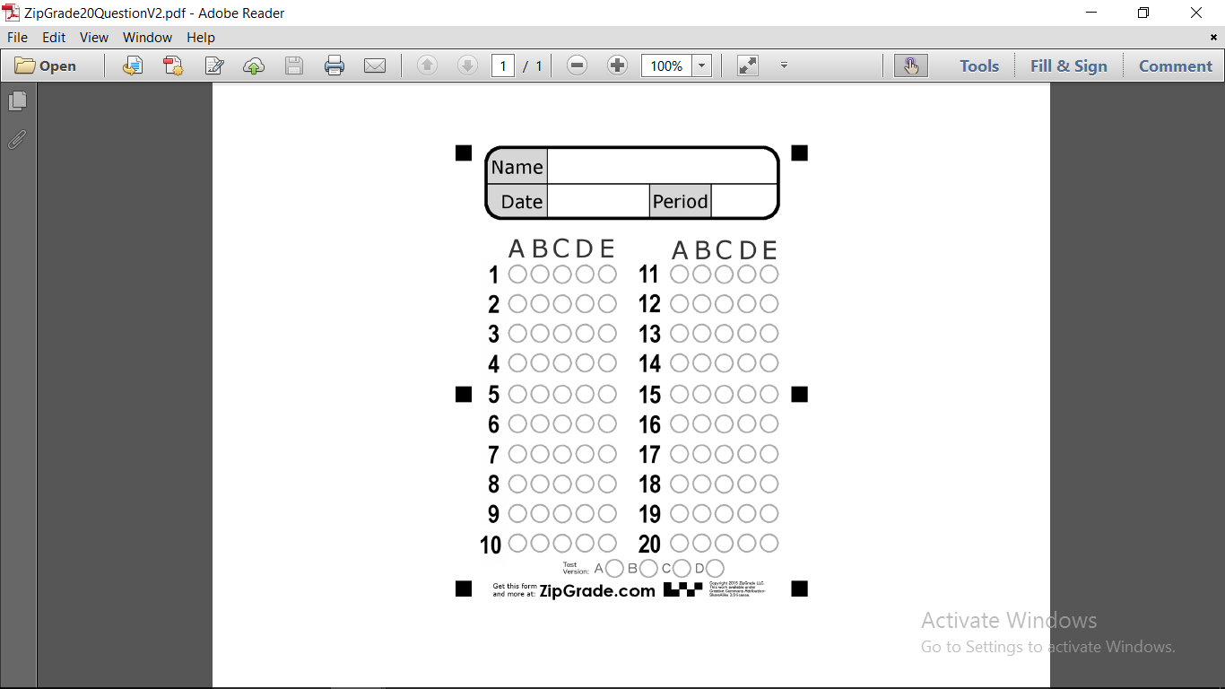

Unit 4 Quiz

**Class**

**Grammar**

**Choose the correct answer:**

1- Look, it …… a plastic bag.

|  |  |  |
| --- | --- | --- |
| (C) are | (B) am | (A) is |

2- I love ……… daffodils.

|  |  |  |
| --- | --- | --- |
| (C) one | (B) the | (A) a |

**Vocabulary**

3- December is in ………………..

|  |  |  |
| --- | --- | --- |
| (C) winter | (B) summer | (A) fall |

4- The opposite of …………….. # short.

|  |  |  |
| --- | --- | --- |
| (C) quiet | (B) small | (A) long |

صورة تحتوي على الطيران, طائرة ورقية, عنصر في الخارج, أرجواني

تم إنشاء الوصف تلقائياً

|  |  |  |  |
| --- | --- | --- | --- |
| (D) | (C) | (B) | (A) |

 5- I love stars…

|  |  |  |  |
| --- | --- | --- | --- |
| (D) | (C) | (B) | (A) |

صورة تحتوي على نص, قصاصة فنية

تم إنشاء الوصف تلقائياًصورة تحتوي على نص, قصاصة فنية

تم إنشاء الوصف تلقائياًصورة تحتوي على قصاصة فنية

تم إنشاء الوصف تلقائياًصورة تحتوي على قصاصة فنية

تم إنشاء الوصف تلقائياً 6- This is a snake ..

|  |  |  |  |
| --- | --- | --- | --- |
| (D) | (C) | (B) | (A) |

 7- It's small & **noisy**

**Dictation**

|  |  |  |  |
| --- | --- | --- | --- |
| (D) **F** | (C) **L** | (B) **S** | (A) **R** |

8- weak # **st….ong** .

|  |  |  |  |
| --- | --- | --- | --- |
| (D) **N** | (C) **G** | (B) **F** | (A) **T** |

9- They are **beauti…ul**.

|  |  |  |  |
| --- | --- | --- | --- |
| (D) **D** | (C) **M** | (B) **R** | (A) **K** |

10- I love **ca….pfire**.